基础研究类项目申报流程

一、支持强度与方式
审批数量：有数量限制，受科技研发资金、战略性新兴产业资金和未来产业资金年度总额控制，单个学科布局项目资助强度不超过300万元。
审批方式：学科布局项目采用“先征集、再选题、发指南，后申报”的模式，根据我市经济社会发展需求凝练选题，以“单位申报、专家评审、处室考察、社会公示、审批机关审定”的方式确定承担单位，予以支持。

二、审批程序
项目征集—业务处室形式审查—综合计划处组织专家论证—项目指南发布—单位申报—受理申报材料—综合计划处组织专家评审—业务处室组织考察—业务处室形成资助方案—对拟资助项目提请委主任办公会议讨论—社会公示—联合市财政委（或联席会议）下达文件—项目经费拨付—项目后续过程管理—项目验收、科技报告及相关统计。

三、征集时间：2016年11月10日---2016年12月15日

http://www.szsti.gov.cn/notices/2016/11/15/1

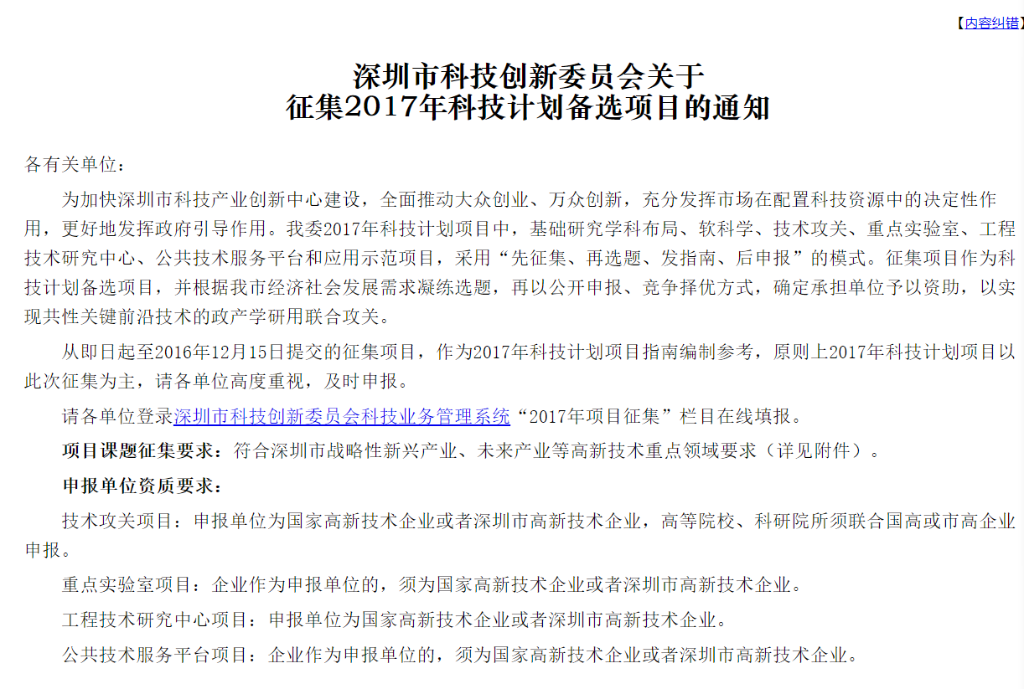

四、申报时间：http://www.szsti.gov.cn/services/plan/
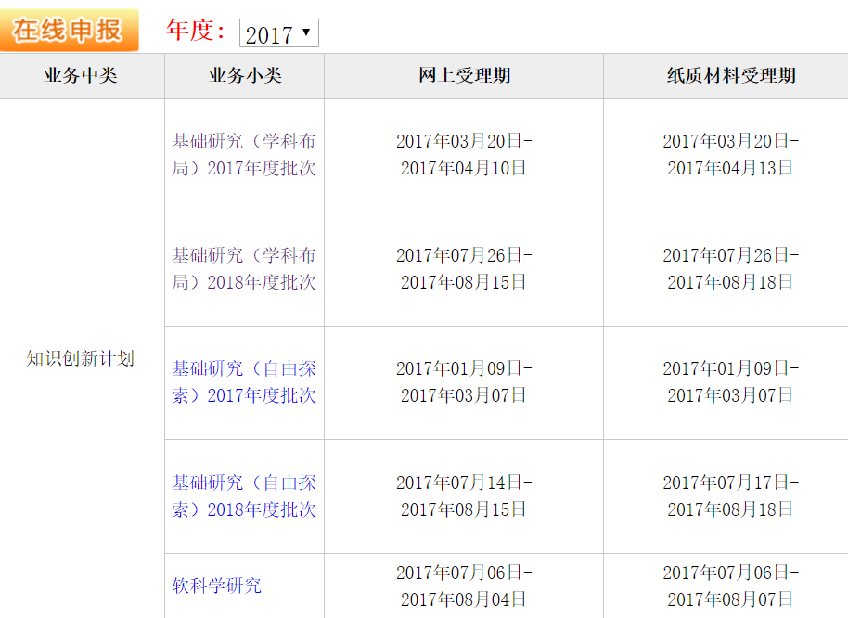

五、重点支持领域
以获取自主知识产权、原始创新成果、培养创新型人才等为目标，发展科学知识的独创性基础研究项目资助。成果形式主要以论文、著作、专利等为主。
互联网、生物、新能源、新材料、新一代信息技术、节能环保等战略性新兴产业；海洋、航空航天、生命健康、机器人、可穿戴设备和智能装备产业等未来产业；先进制造、安全生产、资源环境等促进生态文明建设及民生改善的科技领域。

六、办理条件
（一）申请单位应当是在深圳市或深汕合作区内依法注册，具有独立法人资格的高等院校、科研机构以及具有基础研究能力的国家、省、市级企业重点实验室依托单位。
（二）项目申请人必须是申请单位的在职研究人员，原则上要求项目完成年度不超过其法定退休时间。
（三）申请人具有承担基础研究课题的经历，具有高级专业技术职务（职称）或同等水平。
（四）对从事基础前沿研究的高层次人才，予以优先支持。
（五）合作单位不超过2个（包括2个）。
（六）申请人应谨慎填写项目申报书的人员信息、研发内容、技术经济指标、经费安排等内容，申请书中内容将做为合同内容生成依据。
（七）有以下情形之一的项目申请人或申报单位原则上不得申报或通过资格审查：
1.项目申请人主持和参与市级基础研究类项目3项以上（含3项）未结题的；
2.项目申请人有国家、省、市级项目申请延期尚未验收的；
3.同一项目通过变换课题名称等方式进行多头申报的；
4.项目主要内容已由该单位单独或联合其他单位申报并已获得市科技计划立项的。
5.在站博士后不能作为申请人申请学科布局项目。
（八）申请单位曾违反《深圳市科技研发资金管理办法》的，按《深圳市科技研发资金管理办法》中相关规定执行。

